КАДРЫ КУЮТСЯ СЕРПОМ И МОЛОТОМ

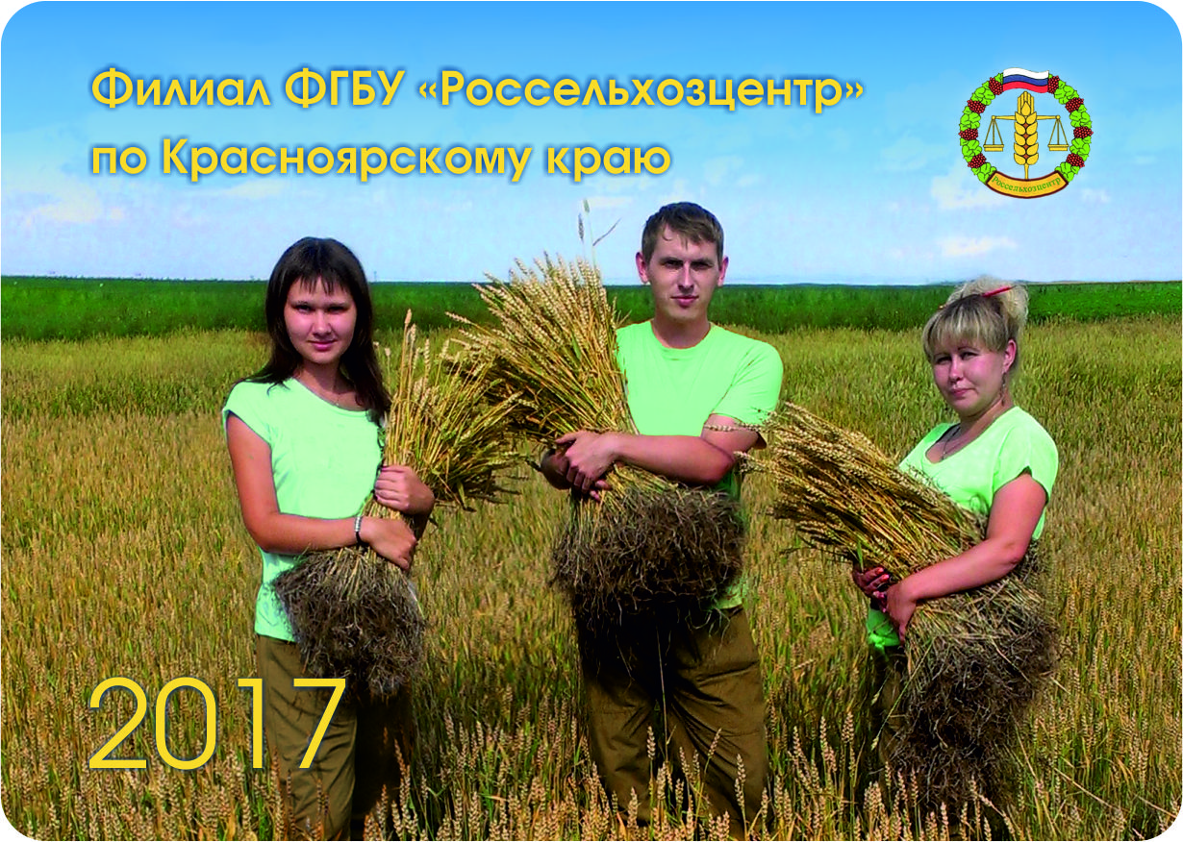
15 декабря 2016 года филиалом ФГБУ «Россельхозцентр» по Красноярскому краю совместно с Красноярским государственным аграрным университетом был проведен «День компании».
Это мероприятие - возможность подобрать для организации молодых специалистов, привлечь потенциальных соискателей и пригласить их на работу, практику или стажировку через прямое общение со студентами.
Ознакомительную экскурсию для студентов 4 курса института агроэкологических технологий провели специалисты филиала - в недавнем прошлом выпускники аграрного университета.
Студентов познакомили со структурой и деятельностью организации, наглядно представили студентам работу в области семеноводства и защиты растений.

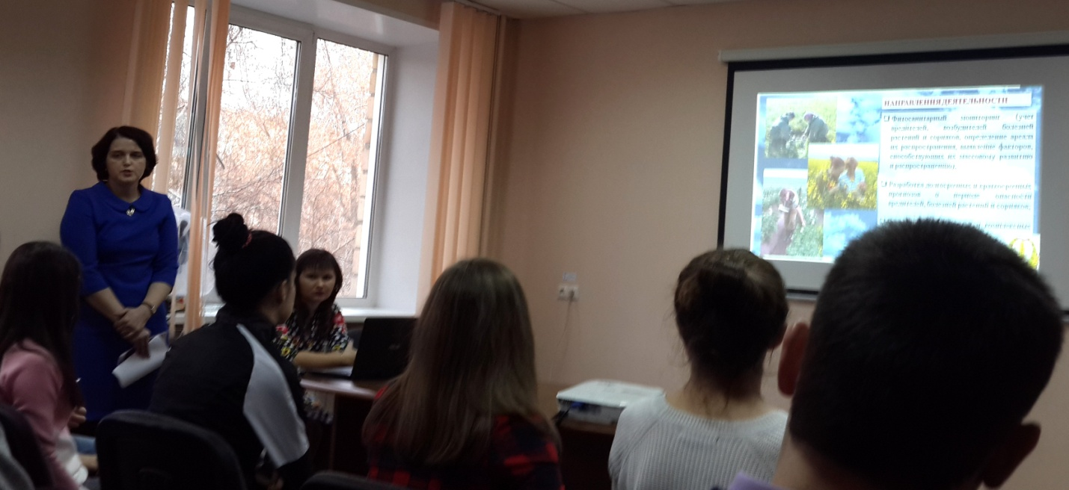
С вводным словом о деятельности филиала выступила начальник отдела защиты растений Кузнецова И.А.

ЗНАКОМСТВО С РАБОТОЙ ОТДЕЛА СЕМЕНОВОДСТВА ФИЛИАЛА:
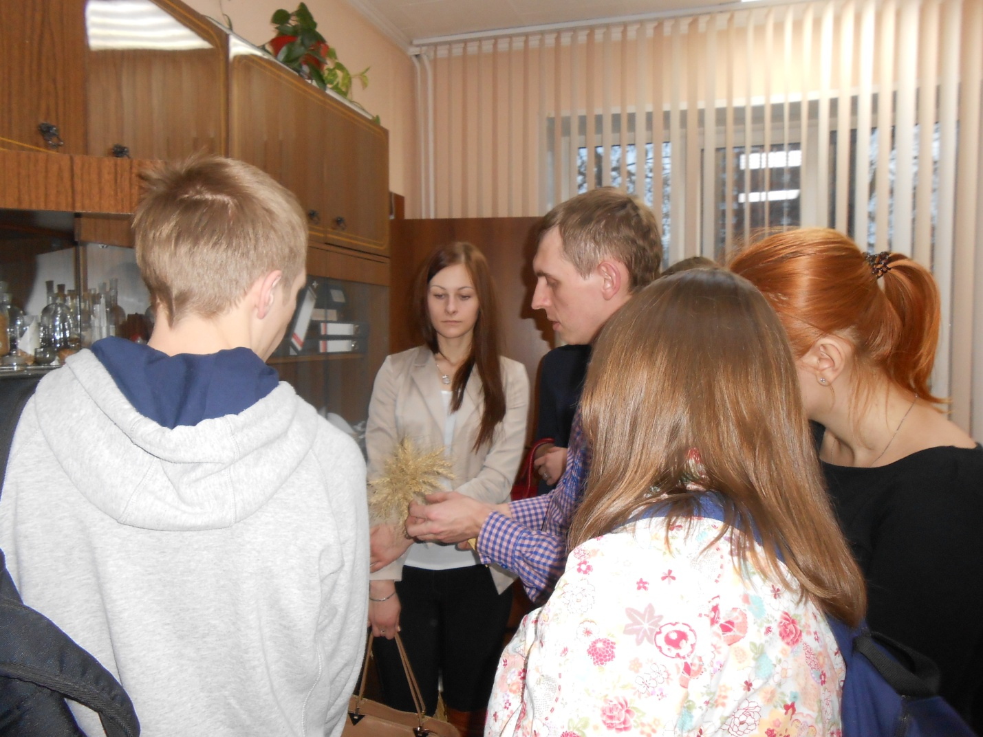
Начальник Емельяновского межрайонного отдела Колмаков А.А.
– о проведении апробации с/х культур и разновидностях пшеницы

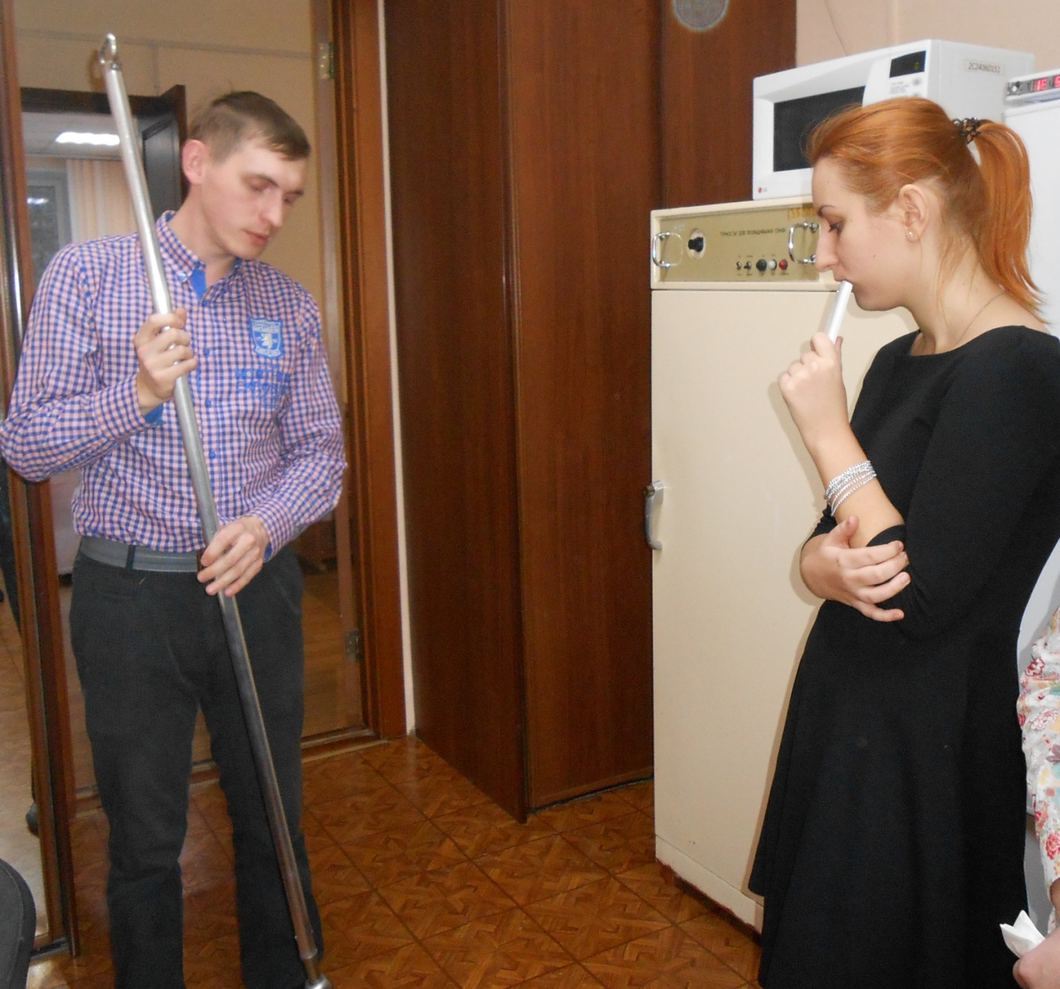
О процедуре отбора проб

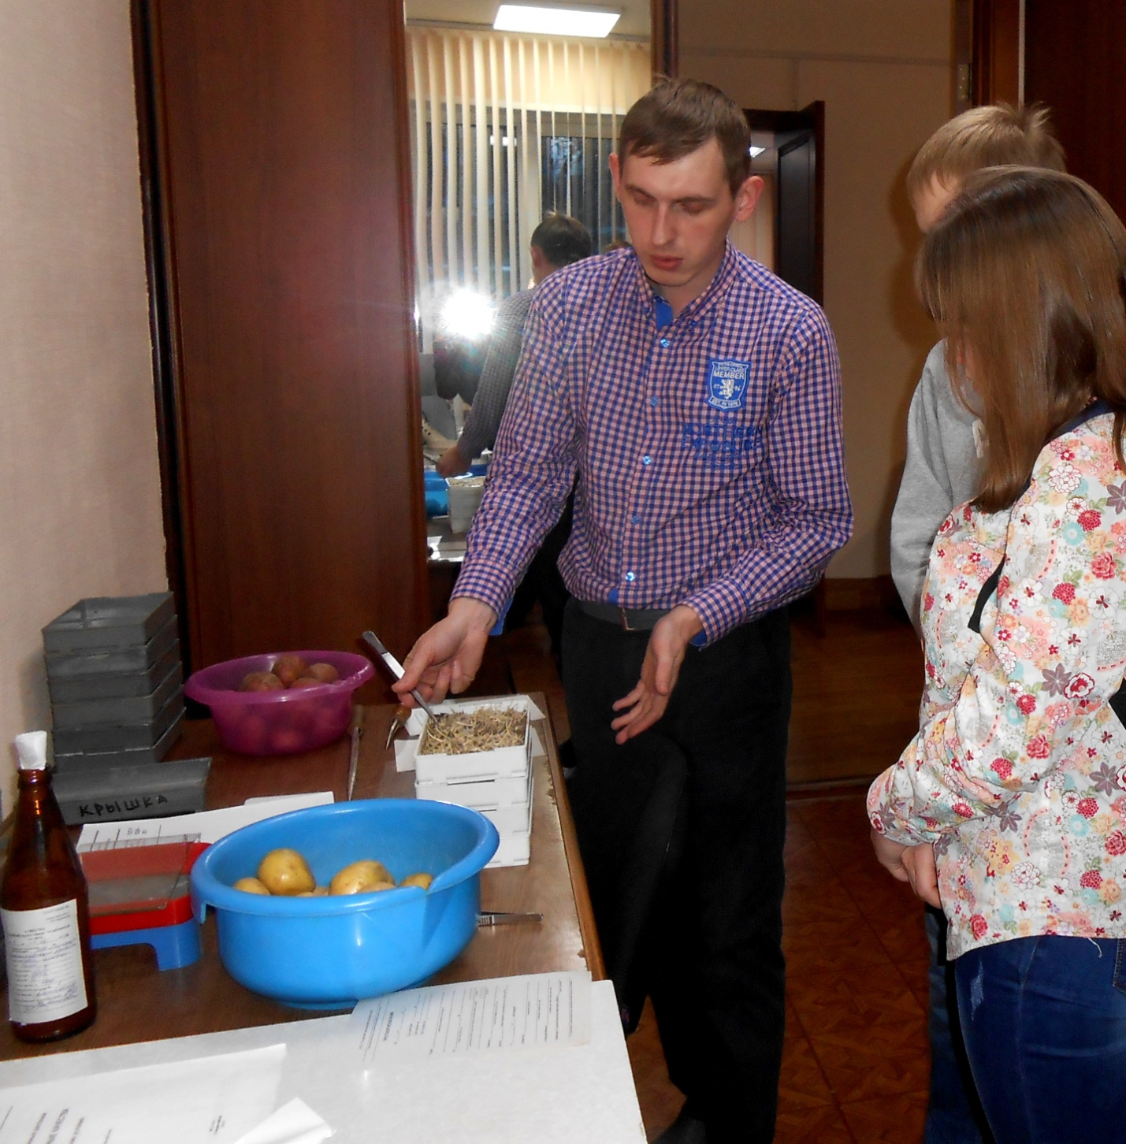
О методике определения посевных качеств семян.

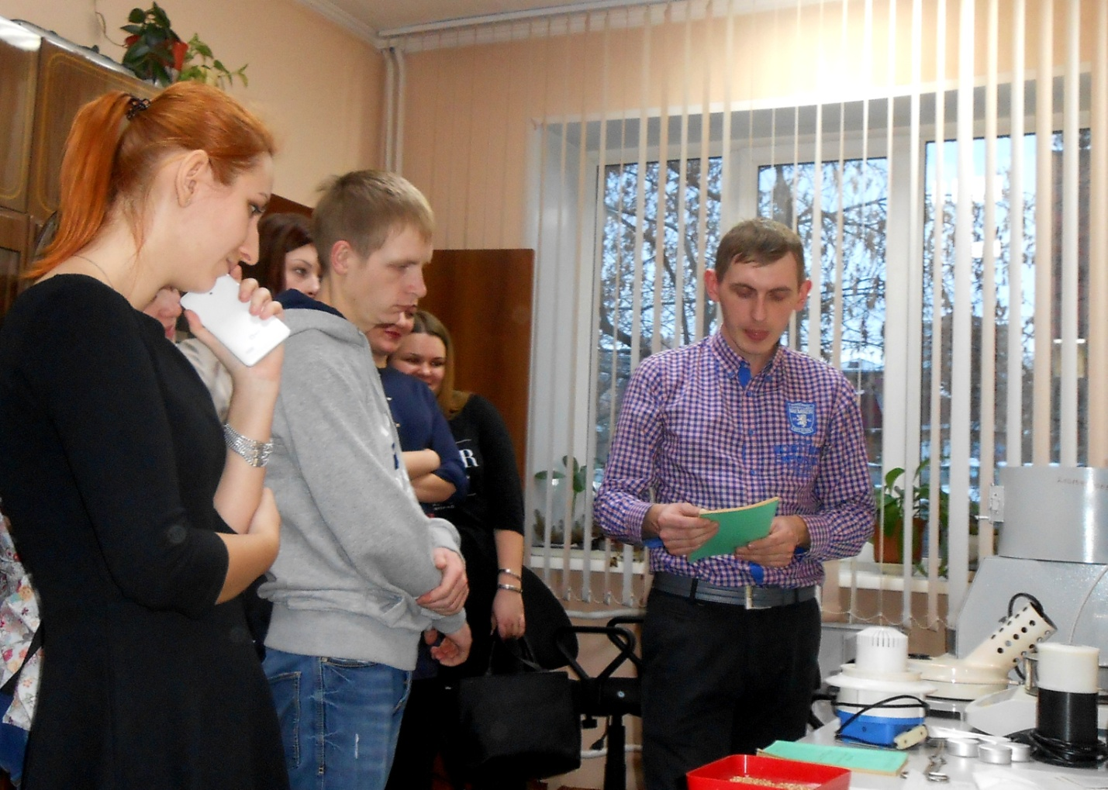

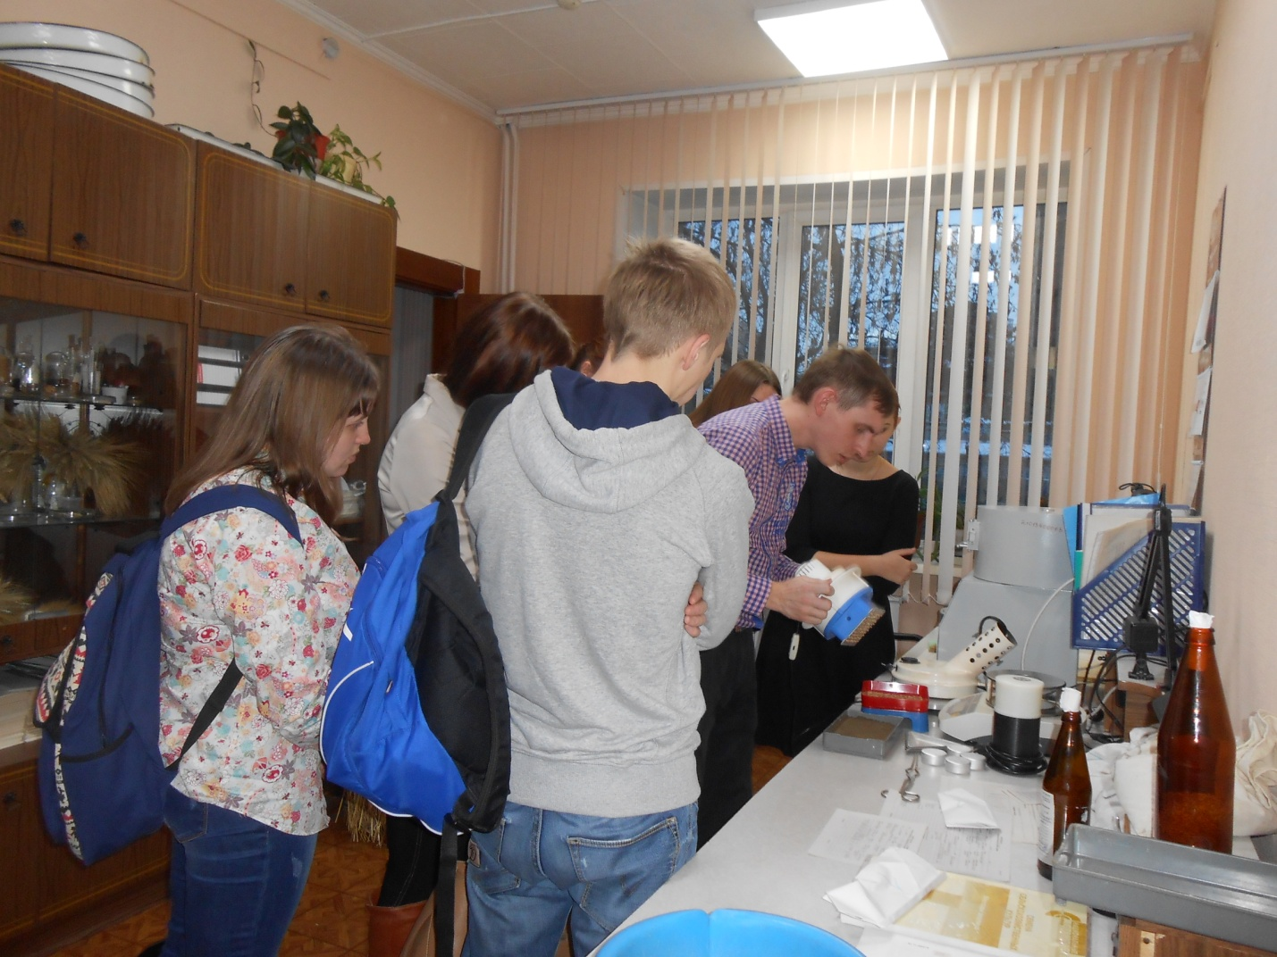

ЗНАКОМСТВО С РАБОТОЙ ОТДЕЛА ЗАЩИТЫ РАСТЕНИЙ ФИЛИАЛА:
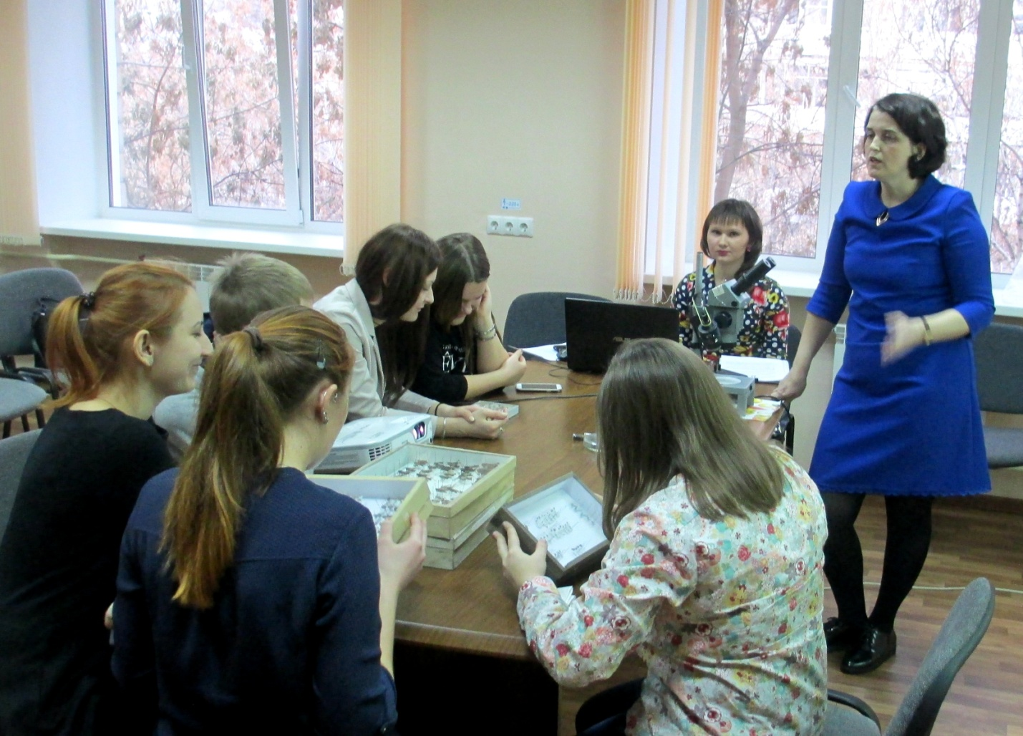
Начальник отдела защиты растений Кузнецова И.А. и ведущий агроном по защите растений Курбангулова О.А. рассказывают о работе специалистов по защите растений, представляют вниманию студентов коллекции вредителей с.-х. культур
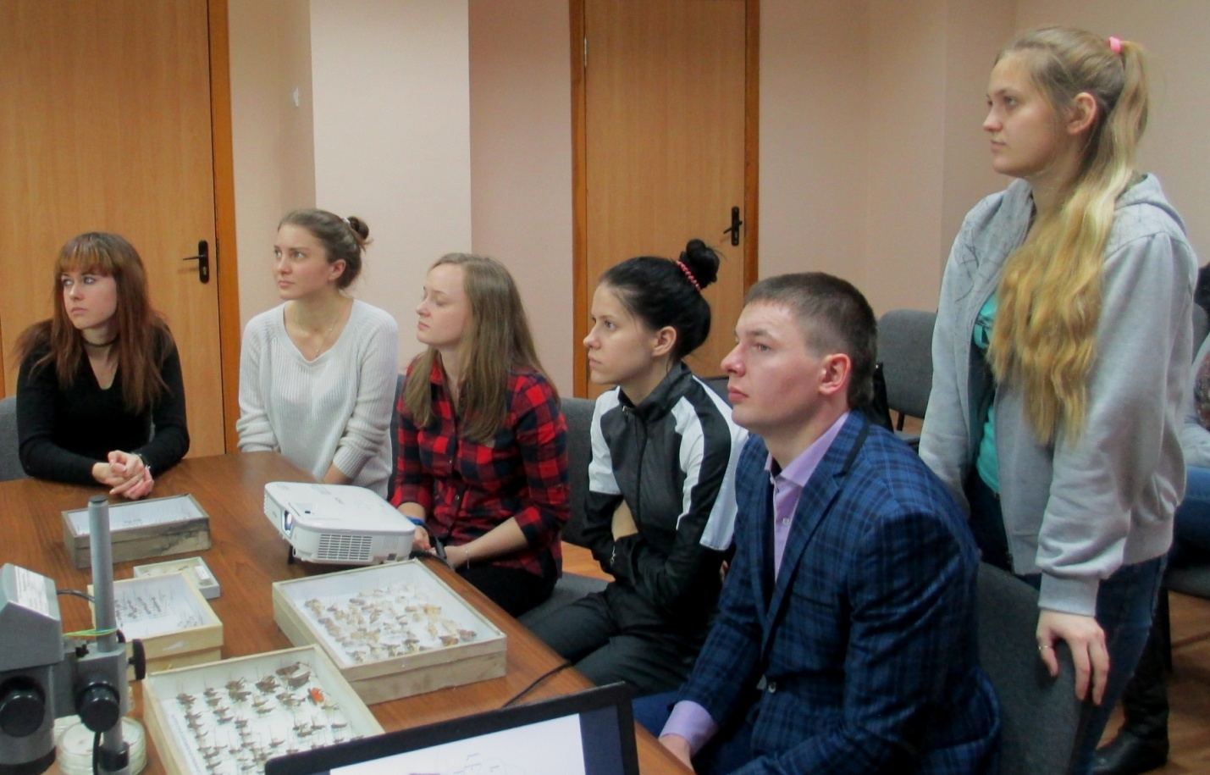

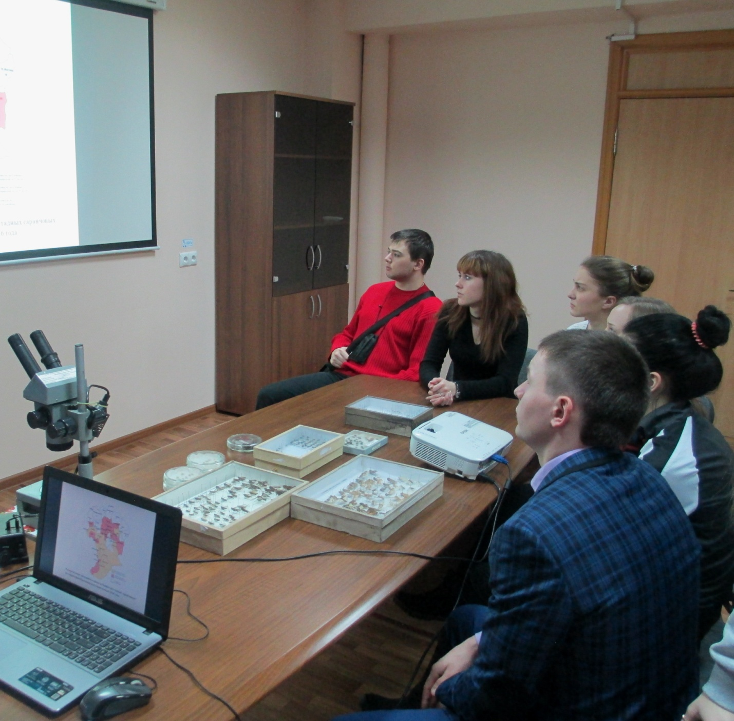

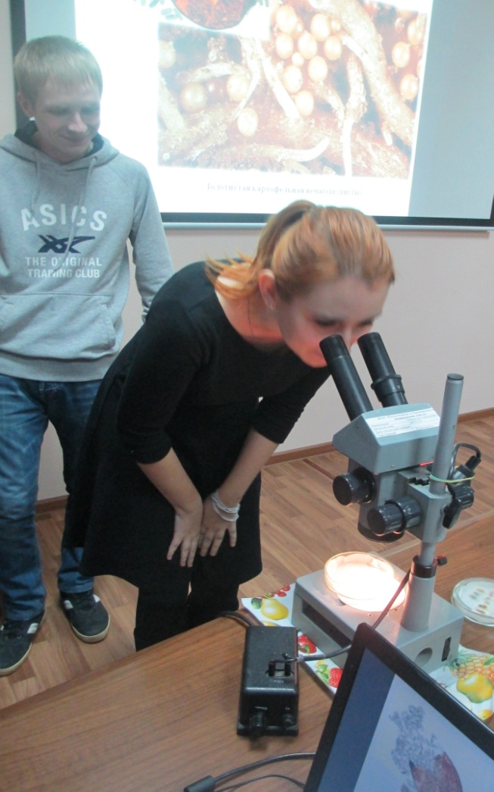 | 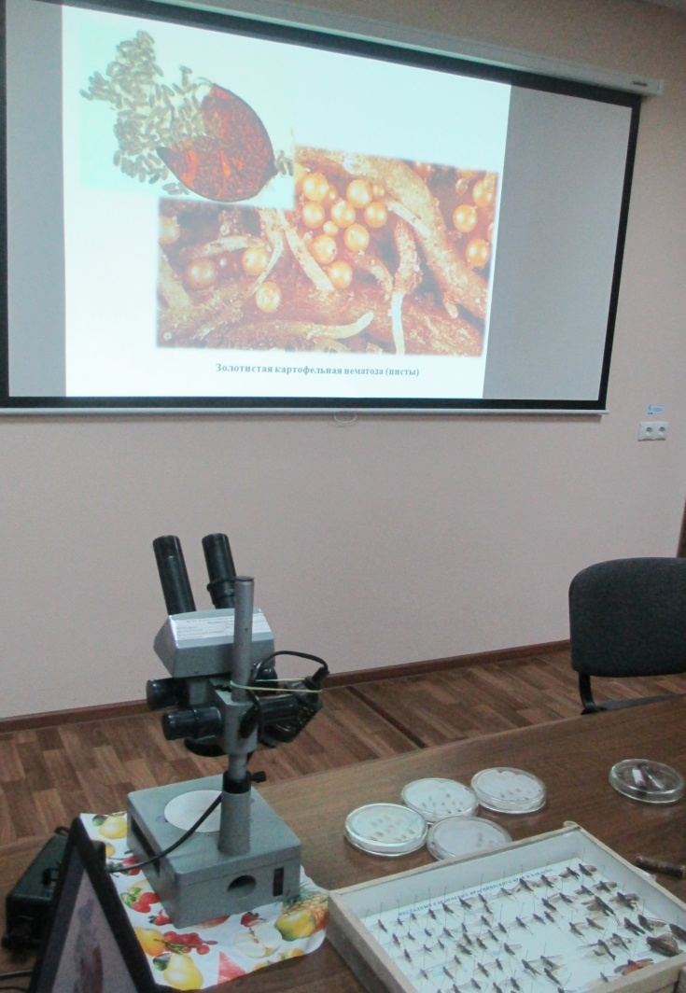
Первое профессиональное знакомство с фитопатогенами

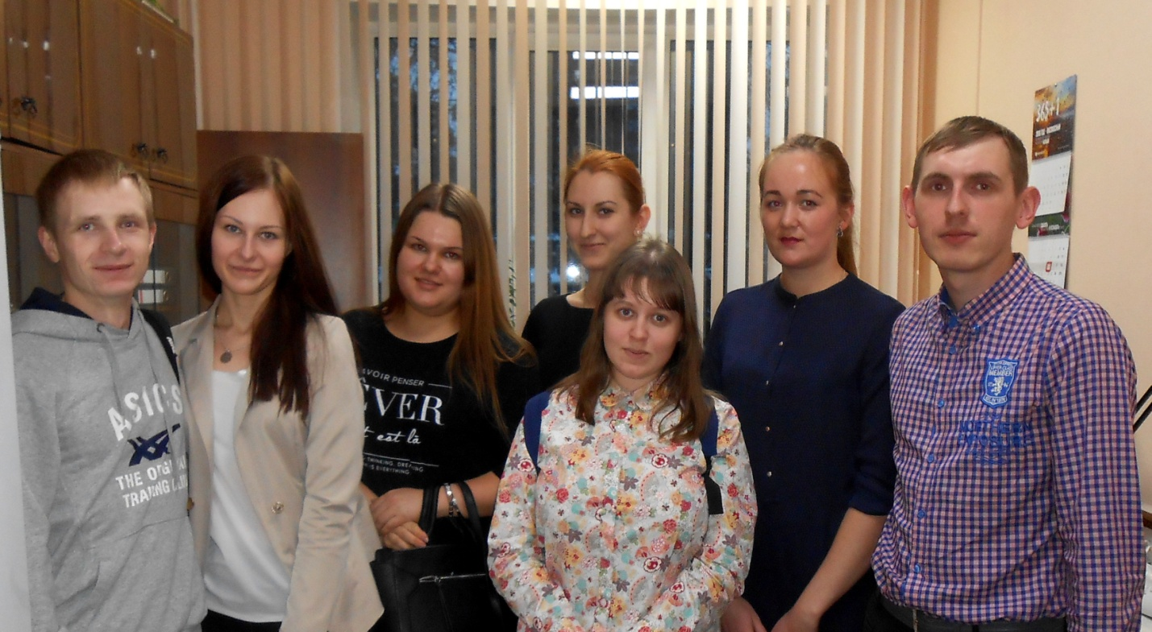
С пожеланиями успешного окончания университета
и будущего профессионального сотрудничества !!!

